
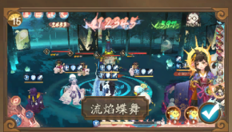
结界突破退四次卡57级功能目前只适配了简约主题与流焰蝶舞皮肤，使用其他皮肤会找不到退出按钮
有需要可自行更换
路径png\jjtp。tuichu,png和tuichu.png,替换图片不要更改文件名可正常识别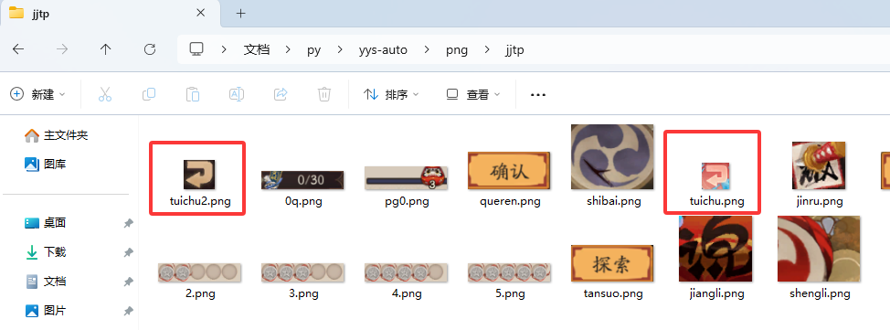
保证识别率高截图方法
Adb指令提取屏幕截图
adb exec-out screencap -p > screenshot.png
导入ps裁剪

